БОЛЬШОЙ КЛЮЧ СОЛОМОНА

ПОРЯДОК ПЕНТАКЛЕЙ

(1) Семь Пентаклей, посвященных Сатурну = Черные.
(2) Семь Пентаклей, посвященных Юпитеру = Синие.
(3) Семь Пентаклей, посвященных Марсу = Красные.
(4) Семь Пентаклей, посвященных Солнцу = Желтые.
(5) Пять Пентаклей, посвященных Венере = Зеленые.
(6) Пять Пентаклей, посвященных Меркурию = Смешанного Цвета.
(7) Шесть Пентаклей, посвященных Луне = Серебро.
[Тайная Фигура Соломона из манускрипта Lans. 1202]
[Тайная Фигура Соломона из манускрипта Lans. 1203]
Примечание Мазерса. Это Тайная Фигура Соломона. - Она существует только в двух манускриптах (Lansdowne 1202 и 1203). Ее приводят Элифас Леви в своей работе "Учение и ритуал Высшей магии" и Тихо Браге в своем "Calendarium Naturale Magicum", но в обоих случаях, - без еврейских слов и букв. Вероятно, потому, что искажения неграмотных переписчиков сделали их неузнаваемыми. После большой работы и изучения фигуры, я полагаю, что слова в "теле" символа относятся к Десяти Сфирот, выстроенным в форме Древа Жизни, с Именем Соломона, начертанным справа и слева, в то время как знаки, расположенные по кругу, - это двадцать две буквы еврейского алфавита. Таким образом, я восстановил их. Именно в таком виде данная фигура приведена на фронтисписе рукописи.

Тайная Фигура Соломона из манускрипта Lansdowne 1202
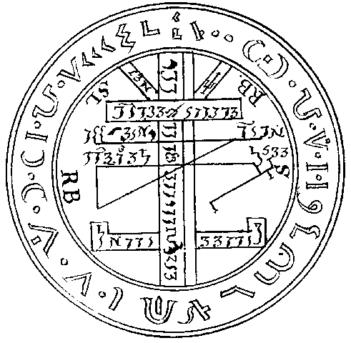

Тайная Фигура Соломона из манускрипта Lansdowne 1203
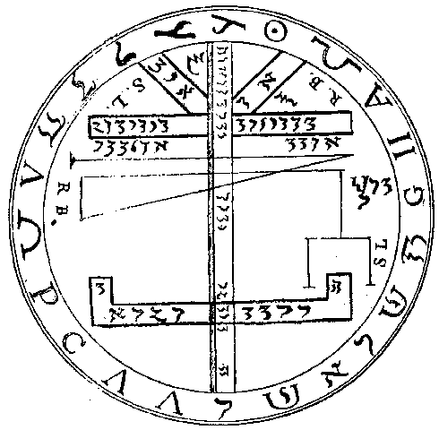

САТУРН
Первый Пентакль Сатурна. - Этот Пентакль имеет большую ценность и приносит пользу, если необходимо повергнуть Духов в ужас. Посему, как только его показывают им, они подчиняются и бросаются на колени на землю прежде, чем успеваешь отдать им приказание.

Фигура из издания Мазерса
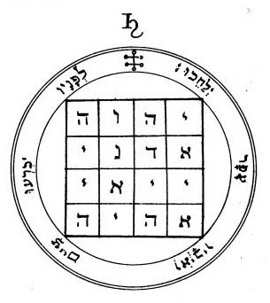
Фигура из манускрипта Lans. 1202.
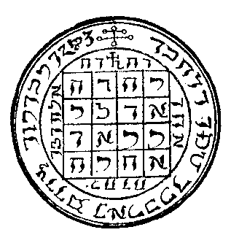
Примечание Мазерса. Еврейские буквы внутри квадрата - четыре великих имени Бога, которые написаны четырьмя буквами: - IHVH, Йод (Yod), Хе (He), Вау (Vau), Хе (He), ADNI, Адонай (Adonai), IIAI, Йаи (Yiai) (это имя имеет то же самое числовое значение на иврите, как и имя Эль (EL)), и AHIH, Эхейе (Eheieh). Стих на иврите, который окружает его, взят из Псалма LXXI, 9 "Падут перед ним жители пустынь, и враги его будут лизать прах".
Второй Пентакль Сатурна. - Этот Пентакль имеет большую ценность против врагов, и используется главным образом для подавления гордости Духов.

Фигура из издания Мазерса
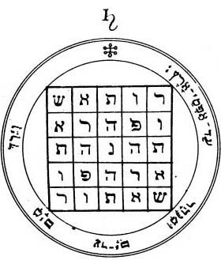
Фигура из манускрипта Lans. 1202.
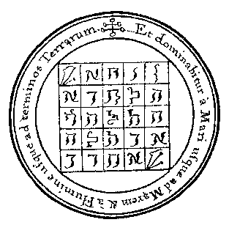
Примечание Мазерса. Это знаменитый квадрат
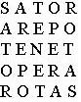
- самая совершенная форма двойного акростиха из существующих, постольку, поскольку здесь согласован порядок букв, он неоднократно упоминается в отчетах о средневековой магии, и есть лишь немногие моменты, которые указывают на его происхождение от данного Пентакля. Можно сразу заметить, что это - квадрат пяти, дающий двадцать пять букв, которые, будучи добавлены к единству, дают двадцать шесть, что является числовым значением IHVH. Стих на иврите, который написан по кругу, взят из Псалма LXXI, 8 "Он будет обладать от моря до моря и от реки до концов земли". Эта фраза точно так же состоит из двадцати пяти букв и ее полное числовое значение, включающее конечные формы букв, с их числами, будучи добавлено к Имени Элохим (Elohim), в точности равняется полному числовому значению двадцати пяти букв в Квадрате.
Третий Пентакль Сатурна. - Он должен быть сделан внутри Магического Круга, и его хорошо использовать ночью при вызывании Духов, имеющих природу Сатурна.
Фигура из издания Мазерса
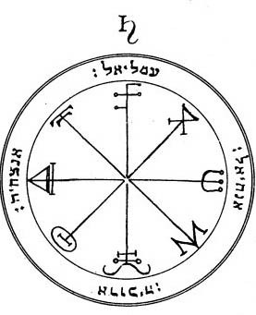
Фигура из манускрипта Lans. 1202.
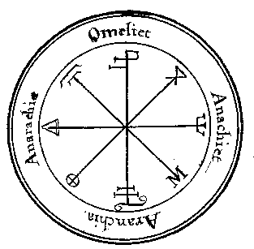
Примечание Мазерса. Знаки на концах лучей Мистического Колеса - это Магические Знаки Сатурна. По кругу - имена Ангелов: Омелиэль (Omeliel), Анахиэль (Anachiel), Араухиах (Arauchiah) и Аназахиа (Anazachia), написанные на иврите.
Четвертый Пентакль Сатурна. - Этот Пентакль служит преимущественно для экспериментов и операций крушения, разрушения и смерти. И когда он сделан правильно, то служит для [вызывания] тех Духов, которые приносят новости, когда вызываешь их со стороны Юга.

Фигура из издания Мазерса
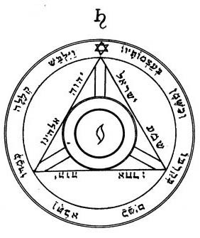
Фигура из манускрипта Lans. 1202.
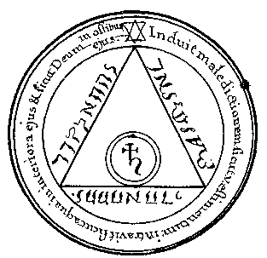
Фигура из манускрипта Ad. 10862.
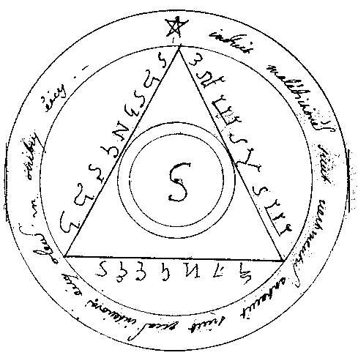
Примечание Мазерса. Еврейские слова, окружающие треугольник, - из Второзакония VI, 4 "Слушай, Израиль, IHVH ALHINV - IHVH AchD" ("Слушай Израиль: Господь, Бог наш, Господь един есть"). Стих, который написан по кругу, взят из Псалма CVIII, 18 "Да облечется проклятием, как ризой, и да войдет оно, как вода, во внутренность его и, как елей, в кости его". В центре Пентакля, - тайная буква Йод (Yod).
Пятый Пентакль Сатурна. Этот Пентакль защищает тех, кто призывает Духов Сатурна ночью, и рассеивает Духов, охраняющих сокровища.

Фигура из издания Мазерса
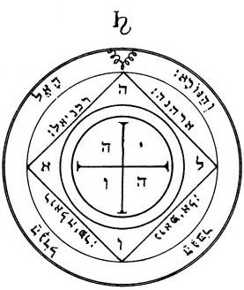
Фигура из манускрипта Lans. 1202.
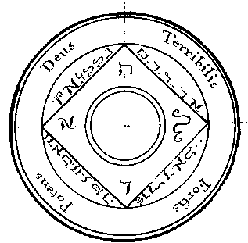

Фигура из манускрипта Kings 288.
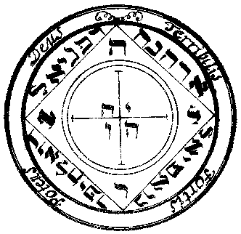
Примечание Мазерса. Еврейские буквы в углах, которые образуют оконечности креста, составляют Имя IHVH. Буквы в углах квадрата - Имя ALVH, Элоах (Eloah). По четырем сторонам Квадрата написаны Имена Ангелов: Ареханах (Arehanah), Раканиэль (Rakhaniel), Роелхаифар (Roelhaiphar) и Ноафиэль (Noaphiel). Фраза на круге: "Бог великий, сильный, страшный" из Второзакония X, 17.
Шестой Пентакль Сатурна. По кругу на этом Пентакле - Имена, которые символизируют то, что должно здесь быть. Человек, против которого ты направишь это, сделается одержим Демонами.
Фигура из издания Мазерса
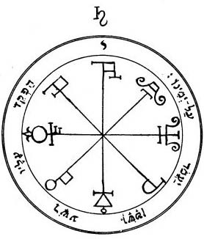

Фигура из манускрипта Lans. 1202.
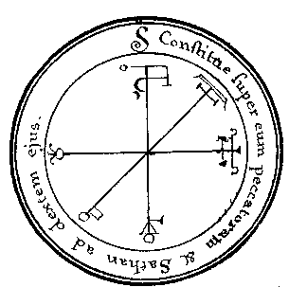
Фигура из манускрипта Kings 288.
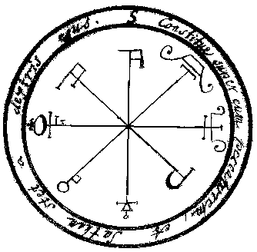
Примечание Мазерса. [Этот Пентакль] сформирован из Тайных Знаков Сатурна. Вокруг него написано на иврите: "Предназначен для управления злом, и пусть Сатана станет по правую руку от него".
Седьмой и последний Пентакль Сатурна. Этот Пентакль может служить для вызывания землетрясений, имея в виду, что мощь каждого чина Ангелов, который здесь вызывается, достаточна, чтобы заставить содрогнуться всю Вселенную.

Фигура из издания Мазерса
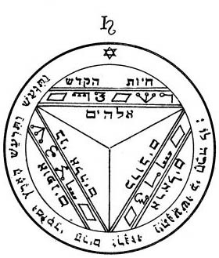
Фигура из манускрипта Lans. 1202.
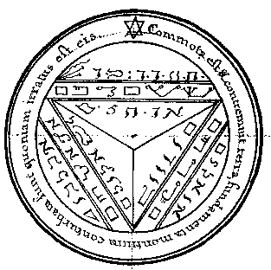
Примечание Мазерса. Внутри Пентакля находятся Имена Девяти Чинов Ангелов, шесть из них даны обычными еврейскими буквами, остальные написаны буквами алфавита, который известен под названием "Пересечение Реки" [Этот алфавит являет собой упрощенную форму литургического иврита. Используется для написании имен ангелов при воззвании к ним. Название восходит к четырем рекам, которые протекали в Раю - прим. перевод.]. Вот эти Девять Чинов:
1. ХАИОТ ХА-КАДЕШ (CHAIOTH HA-QADESCH), Святые Живые Существа,
2. АУФАНИМ (AUPHANIM), Колеса,
3. АРАЛИМ (ARALIM), Престолы,
4. ХАШМАЛИМ (CHASCHMALIM), Сияющие,
5. СЕРАФИМ (SERAPHIM), Пламенные,
6. МЕЛАКИМ (MELAKIM), Цари,
7. ЭЛОХИМ (ELOHIM), Боги,
8. БЕНИ ЭЛОХИМ (BENI ELOHIM), Сыновья ЭЛОХИМ,
9. КЕРУБИМ (KERUBIM), Херувимы.
Стих взят из Псалма XVII, 7 "Потряслась и всколебалась земля, дрогнули и подвиглись основания гор, ибо разгневался [Бог]".
ЮПИТЕР
Первый Пентакль Юпитера. Он служит для вызывания Духов Юпитера, и, особенно, тех, чьи Имена записаны по внешнему кругу Пентакля, среди них Парасиэль (Parasiel) - Господин и Повелитель Сокровищ, который учит, как узнавать места, где они [скрыты].
Фигура из издания Мазерса
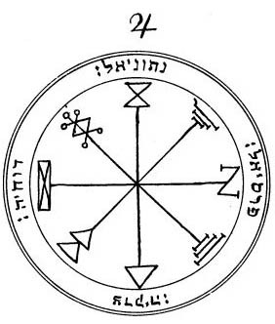

Фигура из манускрипта Lans. 1202.
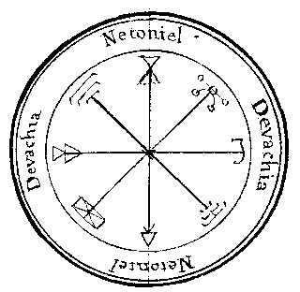
Примечание Мазерса. Этот Пентакль составлен из Тайных Знаков Юпитера. Вокруг него на иврите написаны Имена Ангелов: Нетониэль (Netoniel), Девахиах (Devachiah), Цедекиах (Tzedeqiah) и Парасиэль (Parasiel).
Второй Пентакль Юпитера. Он служит обретению славы, почестей, достоинства, богатства и всевозможных благ, вместе с великим спокойствием разума, а, также, для того, чтобы обнаруживать Сокровища и изгонять Духов, которые стерегут их. Он должен быть начертан на девственной бумаге или пергаменте, пером ласточки и кровью совы-сипухи.
Фигура из издания Мазерса
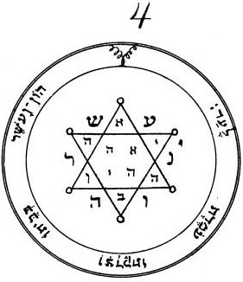
Фигура из манускрипта Lans. 1202.
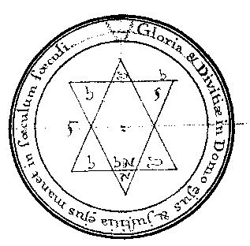
Примечание Мазерса. В центре Гексаграммы расположены буквы Имени AHIH, Эхейе (Eheieh), в его верхнем и нижнем углах - буквы Имени АБ (AB), Отец, в оставшихся - буквы Имени IHVH. Я полагаю, что буквы вне Гексаграмм в тупых углах относятся к первым двум словам стиха из Псалма СXI, 3 "Обилие и богатство в доме его, и правда его пребывает вовек".
Третий Пентакль Юпитера. Он защищает и покровительствует тем, кто призывает Духов. Когда они появляются, покажи им этот Пентакль, и они немедленно подчинятся.

Фигура из издания Мазерса
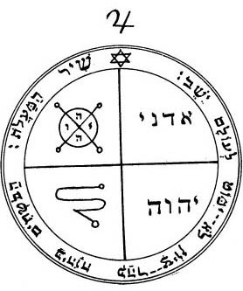

Фигура из манускрипта Lans. 1202.
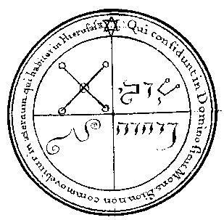
Примечание Мазерса. В верхнем левом углу - Магическая Печать Юпитера с буквами Имени IHVH. В других - Печать Гения Юпитера, а также Имена Адонаи (Adonai) и IHVH. По кругу - стих из Псалма CXXIV, 1 "Песнь Восхождения. Надеющийся на Господа, как гора Сион, не подвигнется: пребывает вовек".
Четвертый Пентакль Юпитера. Он служит для приобретения богатства и чести, и помогает реально разбогатеть. Его Ангел - Бариэль (Bariel). Он должен быть выгравирован на серебре в день и час Юпитера, когда тот находится в знаке Рака.

Фигура из издания Мазерса
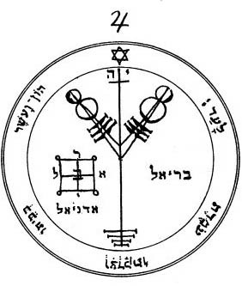

Фигура из Lans. 1202.
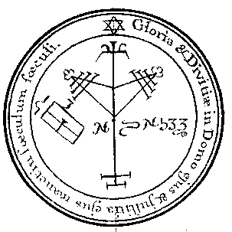
Примечание Мазерса. Над Магическим Символом - Имя IH, Иах (Iah). Под ним - Имена Ангелов Адониэля (Adoniel) и Бариэля (Bariel), буквы последнего имени окружают квадрат, разделенный на четыре части. По кругу - стих из Псалма CXI, 3 "Обилие и богатство в его доме, и правда его пребывает вовек".
Пятый Пентакль Юпитера. Он наделен великой властью. Он служит для уверенного видения. Иаков, будучи вооружен этим Пентаклем, созерцал лестницу, достигавшую небес.

Фигура из издания Мазерса
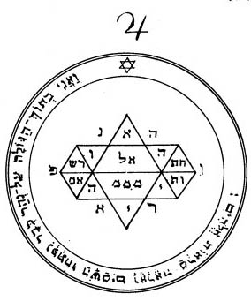

Фигура из манускрипта Lans. 1202.
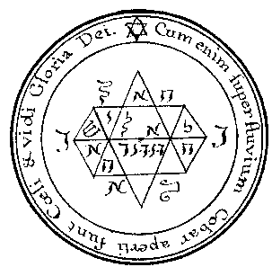
Примечание Мазерса. Еврейские буквы внутри Пентакля взяты из пяти последних слов стиха, который записан по кругу, в каждом из них - по пять букв. Эти буквы объединены по-новому, чтобы сформировать некоторые Тайные Имена. Стих взят из Иезекииля I, 1 "Когда я находился среди переселенцев при реке Ховаре, отверзлись небеса, и я видел видения Божии [Элохим]". По моему мнению, стих должен только состоять из пяти последних слов этого стиха, и анахронизм Иакова, использующего Пентакль с целым предложением из Книги Пророка Иезекииля, не будет иметь места [Традиционная библейская хронология считает Иакова предшественником Иезекииля - прим. пер.].
Шестой Пентакль Юпитера. Он служит для защиты от всех земных опасностей, созерцая его каждый день благоговейно, повторяй стих, который записан по кругу. "Таким образом, ты никогда не погибнешь".

Фигура из издания Мазерса
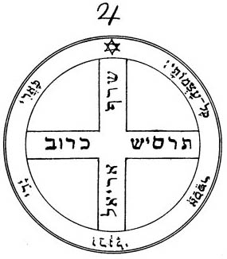
Фигура из манускрипта Lans. 1202.
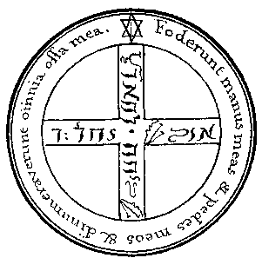
Примечание Мазерса. Четыре Имени в оконечностях креста это Сераф (Seraph), Керуб (Kerub), Ариэль (Ariel) и Тарсис (Tharsis), четыре правителя Элементов. Стих взят из Псалма XXI, 16-17 "Пронзили руки мои и ноги мои, Можно было бы пересчитать все кости мои".
Седьмой и последний Пентакль Юпитера. - Он имеет великую власть против бедности, если ты внемлешь ему с преданностью, повторяя стих. Кроме того, он служит, чтобы изгонять тех Духов, которые охраняют сокровища, и находить их [эти сокровища].

Фигура из издания Мазерса
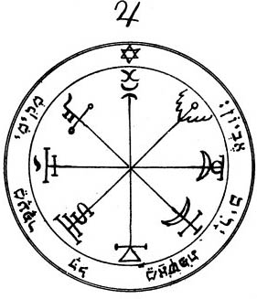
Фигура из манускрипта Lans. 1202.
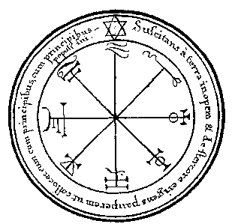
Примечание Мазерса. Тайные Знаки Юпитера и стих: "Из праха поднимает бедного, из брения возвышает нищего, чтобы посадить его с князьями, с князьями народа его". Из Псалма CXII, 7-8.
МАРС
Первый Пентакль Марса. Предназначен для того, чтобы призывать Духов, имеющих природу Марса, особенно тех, чьи имена записаны в Пентакле.

Фигура из издания Мазерса
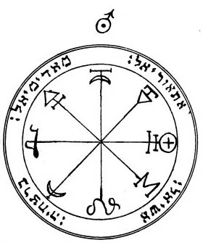
Фигура из манускрипта Lans. 1202.
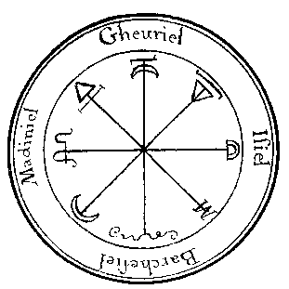
Примечание Мазерса. Тайные Знаки Марса и Имена четырех Ангелов: Мадимиэля (Madimiel), Барцахиаха (Bartzachiah), Эшиэля (Eschiel) и Итуриэля (Ithuriel), написаны на иврите вокруг Пентакля.
Второй Пентакль Марса. Этот Пентакль с большим успехом служит против всех видов болезней, если применяется для лечения пораженной части тела.

Фигура из издания Мазерса
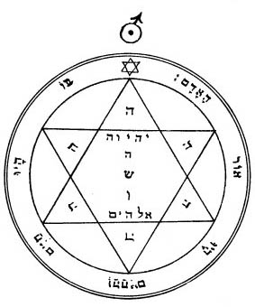
Фигура из манускрипта Harl. 3981.
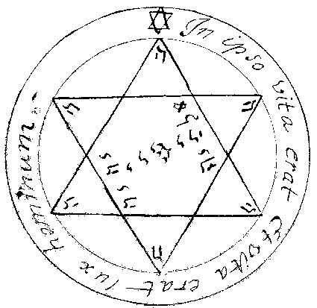
Примечание Мазерса. Буква Хе (He), в углах Гексаграммы. Внутри ее - Имена IHVH, IHShVH Иехешуах (Yeheshuah) (тайное еврейское Имя для Иешуа или Иисуса, созданное из обычного IHVH путем введения в него буквы Шин (Sh), добавленной сюда как символ Духа), и Элохим (Elohim). По кругу - стих из Иоанна I, 4 "В Нем была жизнь, и жизнь была свет человеков". Она может быть приведена в качестве аргумента за то, что первые несколько тайных стихов Евангелия Святого Иоанна имеют большую древность.
Третий Пентакль Марса. Он крайне ценен для разжигания войны, гнева, разногласий и враждебности, а также для того, чтобы сопротивляться врагам и вызывать ужас у непослушных Духов. Здесь четко выделены Имена Всесильного Бога.
Фигура из издания Мазерса
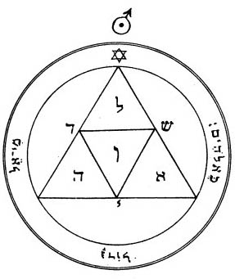
Фигура из манускрипта Lans. 1202.
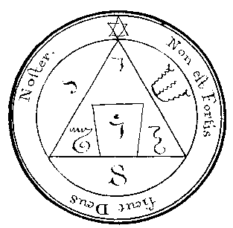
Примечание Мазерса. Буквы Имен Элоах (Eloah) и Шаддаи (Shaddai). В центре - большая буква Вау (Vau), знак Каббалистического Микропрозопа. Вокруг него стих из Псалма LXXVI, 14 "Какой Бог так велик, как Бог (Элохим) [наш]".
Четвертый Пентакль Марса. - Он имеет большую силу и власть на войне, поэтому, без сомнения, дарует тебе победу.

Фигура из издания Мазерса
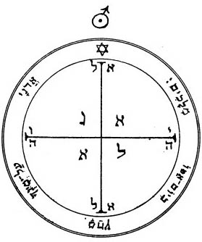
Фигура из манускрипта Lans. 1202.
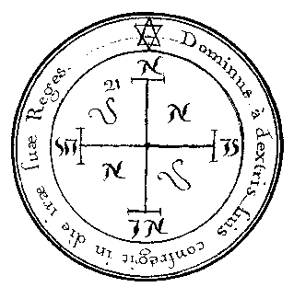
Примечание Мазерса. В Центре - великое Имя Агла (Agla), справа и слева - буквы Имени IHVH, над и под - Эль (El). Вокруг него стих из Псалма CIX, 5 "Господь одесную тебя. Он в день гнева Своего поразит царей".
Пятый Пентакль Марса. - Начерти этот Пентакль на девственном пергаменте или бумаге, ибо он устрашает Демонов, и, увидев его, они станут повиноваться тебе, поскольку не могут сопротивляться его присутствию.

Фигура из издания Мазерса
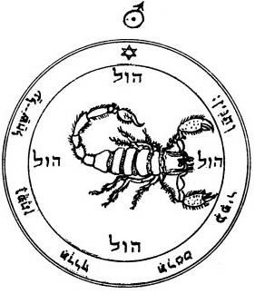
Фигура из манускрипта Lans. 1202.
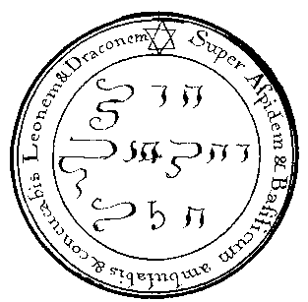
Фигура из манускрипта Harl. 3981.
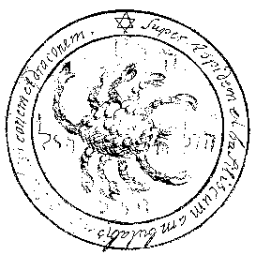
Примечание Мазерса. Вокруг изображения Скорпиона - слово HVL. Стих из Псалма XC, 13 "На аспида и василиска наступишь. Попирать будешь льва и дракона".
Шестой Пентакль Марса. Он обладает столь большой силой, что если ты вооружен им, то при любой атаке на тебя, ты никогда не будешь ранен, и тебя не ранят, даже если ты борешься с кем-либо, и его собственное оружие обернется против него самого.
Фигура из издания Мазерса
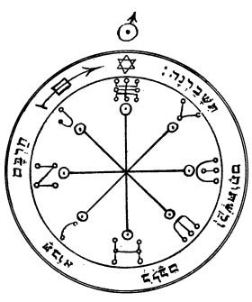
Фигура из манускрипта Lans. 1202.
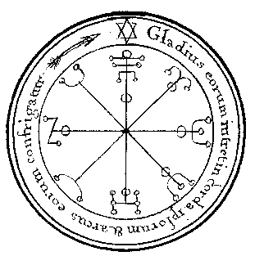
Примечание Мазерса. Вокруг восьми лучей Пентакля начертаны слова "Элохим (Elohim) гебер (qeber), Элохим (Elohim) покрыл (или защитил)", написанные тайным алфавитом Малахим или языком Ангелов. Стих из Псалма XXXVI, 15 "Меч их войдет в их же сердце, и луки их сокрушатся".
Седьмой и последний Пентакль Марса. - Начерти его на девственном пергаменте или бумаге кровью летучей мыши, в день и час Марса, и покажи его внутри Круга, призывая Демонов, имена которых написаны на нем, и ты немедленно увидишь град и бурю.
Фигура из издания Мазерса
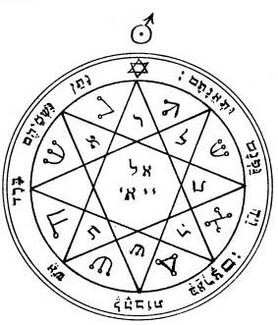
Фигура из манускрипта Lans. 1202.
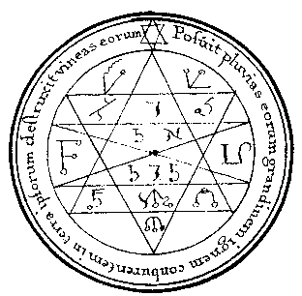
Примечание Мазерса. В центре Пентакля - Божественные Имена Эль (EL) и Йиаи (Yiai), которые, будучи записаны на иврите, имеют одно и то же числовое значение. Буквы на иврите, а также те, что записаны Тайным Алфавитом, называющимся Небесным, составляют Имена Духов. Вокруг Пентакля следует: "Вместо дождя послал на них град, палящий огонь на землю их, и побил виноград и смоковницы их" из Псалма CIV, 32-33.

СОЛНЦЕ
Первый Пентакль Солнца. Лик Шаддаи (Shaddai) Всемогущего, увидев его, существа повинуются, и Ангельские Духи преклоняют колени в почитании.

Фигура из издания Мазерса
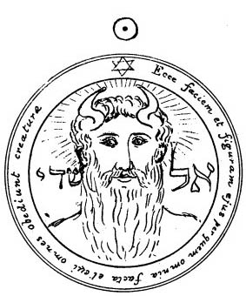

Фигура из манускрипта Sl. 1307.
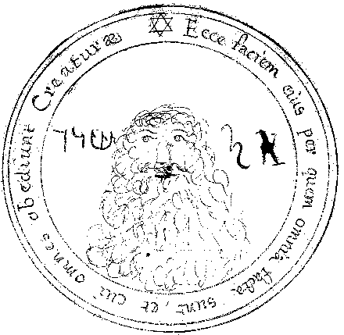
Примечание Мазерса. На этом особом Пентакле изображена голова Великого Ангела Метратона (Methraton или Metatron), наместника и представителя Шаддаи (Shaddai), которого называют Князем Лиц и мужским Херувимом Ковчега, стоящим по правую руку от него, также, как Сандалфон (Sandalphon) - левый и женский. С обеих сторон - Имя Эль-Шаддаи (El -Shaddai). По кругу надпись на латыни: "Созерцают Его лицо и образ, того, кем все вещи были сделаны, и кому все существа повинуются".
Второй Пентакль Солнца. Этот Пентакль, как и предыдущий, и последующие, относятся к природе Солнца. Они служат, чтобы подавить гордость и высокомерие Солнечных Духов, которые по своей натуре обуреваемы гордыней и высокомерием.

Фигура из издания Мазерса
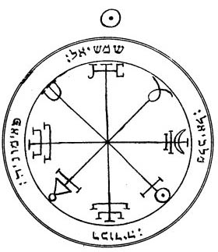
Фигура из манускрипта Lans. 1202.
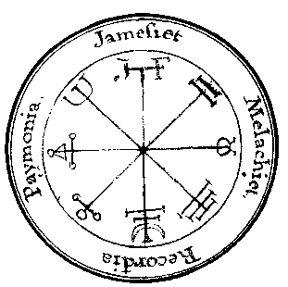
Примечание Мазерса. Тайные знаки Солнца и Имена Ангелов: Шемешиэль (Shemeshiel), Паимониах (Paimoniah), Рекходиах (Rekhodiah) и Малкхиэль (Malkhiel).
Третий Пентакль Солнца. Он служит также (помимо свойств, которыми обладают и два предыдущих) для того, чтобы обрести Королевство и Империю, чтобы спровоцировать потерю, а также для достижения известности и славы, особенно, благодаря Имени Бога - Тетраграмматон, которое записано на нем двенадцать раз.

Фигура из издания Мазерса
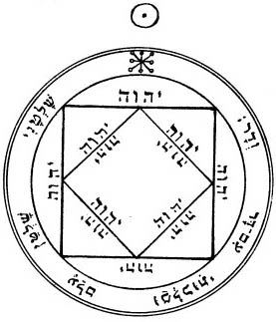
Фигура из манускрипта Lans. 1202.
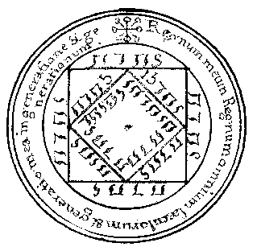
Примечание Мазерса. Имя IHVH повторяется двенадцать раз, здесь же - стих из Даниила IV, 34 "Царство твое - царство всех веков, и владычество твое во все годы". [Ошибка Мазерса. На самом деле стих ближе к 13 стиху из 144-го Псалма. - прим. перевод.]
Четвертый Пентакль Солнца. Он дает тебе возможность увидеть Духов, когда они кажутся невидимыми заклинателю, потому, когда ты покажешь пентакль, они немедленно сделаются видимыми.

Фигура из издания Мазерса
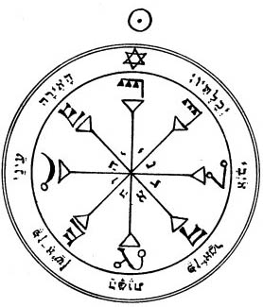
Фигура из манускрипта Lans. 1202.
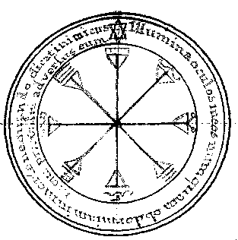
Примечание Мазерса. Имена IHVH и Адонаи (Adonai) написаны в центре на иврите, и напротив концов лучей, расходящихся по радиусу, - даны мистические знаки "Пересечения Реки". Стих из Псалма XII, 4-5 "Просвети очи мои, да не усну я сном смертным, да не скажет враг мой: "я одолел его".
Пятый Пентакль Солнца. Он служит, чтобы призывать тех Духов, которые могут переносить тебя с одного места на другое, на большое расстояние и за короткое время.

Фигура из издания Мазерса
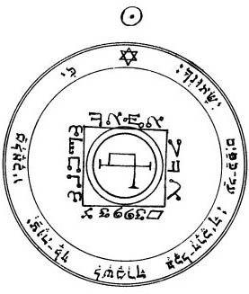
Фигура из манускрипта Sl. 3091.
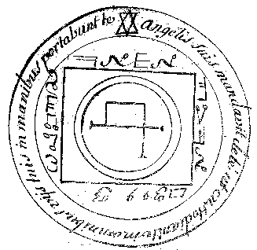
Примечание Мазерса. Знаки "Пересечения Реки", алфавита, которым записываются Имена Духа. Стих из Псалма XC, 11-12 "Ибо Ангелам своим заповедает о тебе - охранять тебя на всех путях твоих, на руках понесут тебя".
Шестой Пентакль Солнца. Он превосходно служит для проведения операций невидимости, когда правильно сделан.

Фигура из издания Мазерса
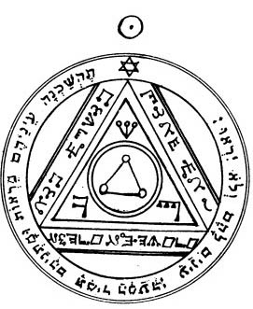
Фигура из манускрипта Sl. 3091.
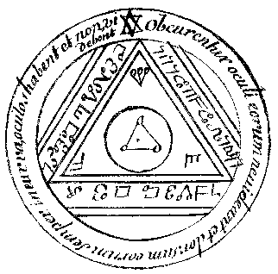
Примечание Мазерса. В центре находится Тайная буква Йод (Yod), записанная Небесным алфавитом. Три буквы начертаны знаками алфавита "Пересечение Реки", в углах треугольника, составляют великое Имя Шаддаи (Shaddai). Слова в тех же самых знаках с трех сторон вокруг него, по моему мнению, взяты из книги Бытие I, 1 "В начале сотворил Бог (Elohim)" и т.д., но знаки сильно искажены в манускрипте. Стихи взяты из Псалмов LXVIII, 24 "Да помрачатся глаза их, чтобы им не видеть, и чресла их расслабь навсегда" и Псалма CXXXIV, 16 "Есть у них глаза, но не видят".
Седьмой и последний Пентакль Солнца. Если кто-либо был случайно заточен в тюрьму или заключен в оковы из железа, в присутствии этого Пентакля, который должен быть выгравирован на золоте в день и час Солнца, он будет немедленно раскован и отпущен на свободу.

Фигура из издания Мазерса
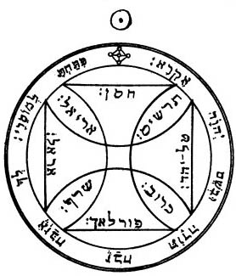
Фигура из манускрипта Lans. 1202.
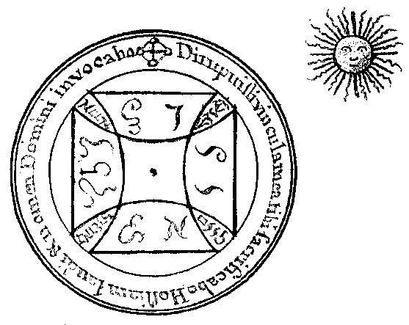
Примечание Мазерса. На оконечностях Креста написаны Имена: Хасан (Chasan), Ангел Воздуха, Ариэль (Ariel), Ангел Огня, Форлах (Phorlakh), Ангел Земли, и Талиахад (Taliahad), Ангел Воды. Между четырьмя оконечностями Креста написаны имена Четырех Правителей Элементов: Ариэль (Ariel), Сераф (Seraph), Таршис (Tharshis) и Херуб (Cherub). Стих взят из Псалма CXV, 7-8 "Ты разрешил узы мои. Тебе принесу жертву хвалы и имя Господа (IHVH) призову".

ВЕНЕРА
Первый Пентакль Венеры. Он, как и последующие, служит, чтобы управлять Духами Венеры, и, особенно, описанными здесь.
Фигура из издания Мазерса
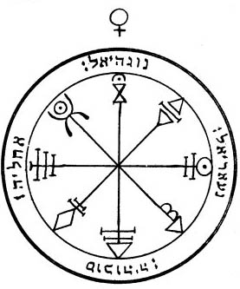
Фигура из манускрипта Sl. 3091.
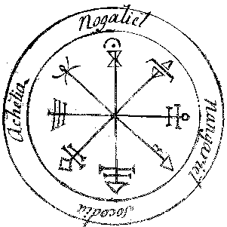
Примечание Мазерса. Тайные Знаки Венеры и Имена Ангелов: Ногахиэль (Nogahiel), Ахелиах (Acheliah), Сокодиах (Socodiah) [или Сокохиах (Socohiah)] и Нангариэль (Nangariel).
Второй Пентакль Венеры. Эти Пентакли также служат для того, чтобы получить благоволение и почет, и для всех прочих вещей, которые относятся к Венере, и для того, чтобы исполнить здесь все ваши желания.

Фигура из издания Мазерса
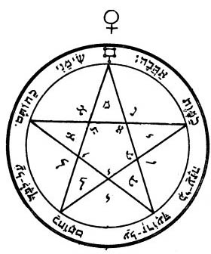
Фигура из манускрипта Sl. 3091.
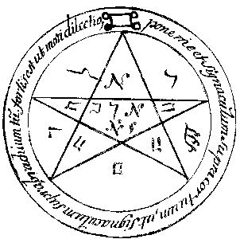
Примечание Мазерса. Буквы вокруг и внутри Пентаграммы составляют Имена Духов Венеры. Стих взят из Песни песней Соломона VIII, 6 "Положи меня, как печать, на сердце твое, как перстень на руку твою: ибо крепка как смерть любовь".
Третий Пентакль Венеры. Он, если его показывать какому-либо человеку, послужит для привлечения любви. Его Ангел Монахиэль (Monachiel) должен быть призван в день и час Венеры, в первый час или восьмой.

Фигура из издания Мазерса
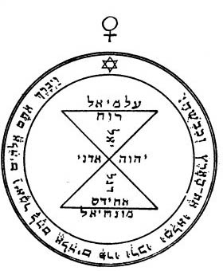
Фигура из манускрипта Sl. 3091.
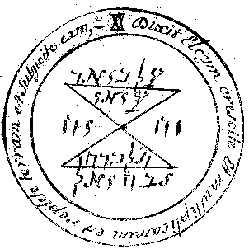
Примечание Мазерса. Внутри Фигуры записаны следующие имена: IHVH, Адонаи (Adonai), Руах (Ruach), Ахидес (Achides), Аегалмиэль (Aegalmiel), Монахиэль (Monachiel) и Дегалиэль (Degaliel). Стих из Книги Бытия I, 28 "И благословил их Бог (Elohim), и сказал им Бог (Elohim): плодитесь и размножайтесь, и наполняйте землю, и обладайте ею".
Четвертый Пентакль Венеры. Он имеет большую власть, так как заставляет Духов Венеры повиноваться, и может вынудить любую персону, которую ты пожелаешь, тотчас прибыть к тебе.

Фигура из издания Мазерса
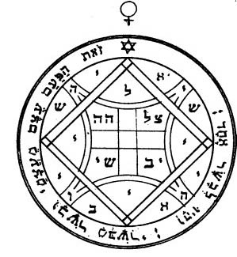
Фигура из манускрипта Lans. 1202.
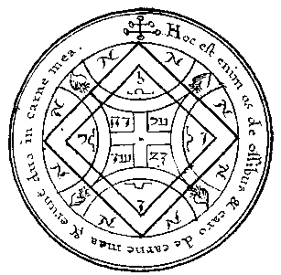
Примечание Мазерса. По четырем углам Фигуры расположены четыре буквы Имени IHVH. Другие буквы составляют Имена Духов Венеры: Схии (Schii), Эли (Eli), Айиб (Ayib) и т.д. Стихи взяты из Книги Бытия II, 23 "Это кость от костей моих и плоть от плоти моей" и II, 24 "И будут [два] одна плоть".
Пятый и последний Пентакль Венеры. Стоит его лишь показать кому-либо, он чудесным образом возбуждает и побуждает к любви.

Фигура из издания Мазерса
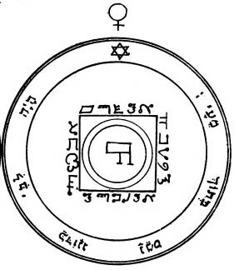
Фигура из манускрипта Sl. 3091.
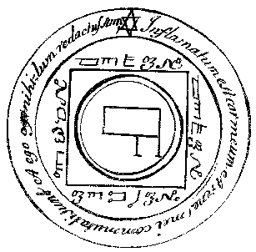
Примечание Мазерса. Вокруг центрального Квадрата расположены Имена Элохим (Elohim), Эль Гебил (El Gebil) и два других Имени, которые я не могу расшифровать, и поэтому дал их, как они стоят [в рукописи]. Знаки - из "Пересечения Реки". По кругу записан стих из Псалма XXI, 15 "Сердце мое сделалось, как воск, растаяло посреди внутренности моей".

МЕРКУРИЙ
Первый Пентакль Меркурия. Он служит для того, чтобы призывать Духов, которые живут в Поднебесьи.
Фигура из издания Мазерса
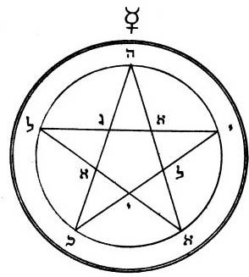
Фигура из манускрипта Sl. 3091.
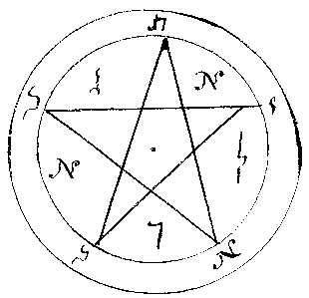
Примечание Мазерса. Буквы составляют Имена Духов Йекахеля (Yekahel) и Агиэля (Agiel).
Второй Пентакль Меркурия. Духи, чьи имена здесь описаны, служат, чтобы приводить в действие и предоставлять то, что противоречит порядку Природы, и которых нет ни у кого в мыслях. Они легко дают ответ, но их трудно заметить.

Фигура из издания Мазерса
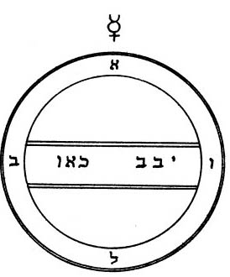
Фигура из манускрипта Sl. 3091.
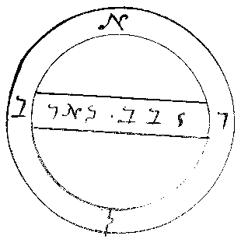
Примечание Мазерса. Буквы взяты из Имен Боэль (Boel) и других Духов.
Третий Пентакль Меркурия. Он и последующие служат для того, чтобы вызывать Духов, относящихся к Меркурию и, особенно тех, чьи имена записаны в этом Пентакле.

Фигура из издания Мазерса
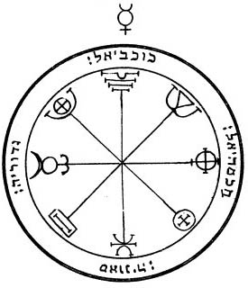
Фигура из манускрипта Kings 288.
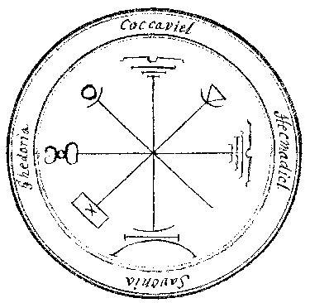
Примечание Мазерса. Тайные Знаки Меркурия и Имена Ангелов: Кокавиэль (Kokaviel), Гхедориах (Ghedoriah), Саваниах (Savaniah) и Хокмахиэль (Chokmahiel).
Четвертый Пентакль Меркурия. Он подходит, чтобы приобретать понимание и знание всех сотворенных вещей, и искать и проникать в сокрытое, и повелевать теми Духами, которые зовутся Аллатори (Allatori), если необходимо исполнять дипломатические поручения. Они всегда готовы повиноваться.

Фигура из издания Мазерса
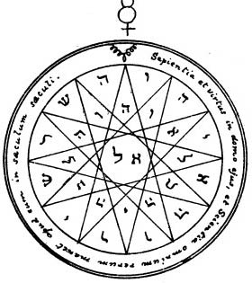
Фигура из манускрипта Sl. 3091.
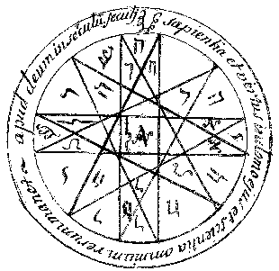
Примечание Мазерса. В центре находится Имя Бога Эль (El). Еврейские буквы, надписанные в додекаграмме [двенадцатиконечной звезде - прим. перев.], составляют фразу "IHVH установил Тебя, Изменчивый, и пусть это приведет к отмене всех ограничений". Стих: "Мудрость и достоинство находятся в его доме, и знание всех вещей пребудет с ним навсегда".
Пятый и последний Пентакль Меркурия. Он повелевает Духами Меркурия, и служит, чтобы открывать двери, каким бы способом они не были закрыты, и никакой засов не сможет сопротивляться ему.

Фигура из издания Мазерса
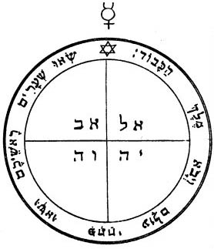
Фигура из манускрипта Sl. 3091.
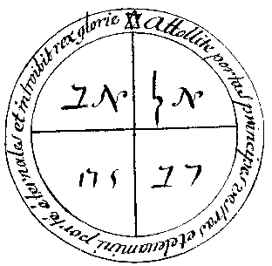
Примечание Мазерса. Внутри Пентакля находятся Имена Эл Аб (El Ab) и IHVH. Стих из Псалма XXIII, 7 "Поднимите, врата, верхи ваши, и поднимитесь, двери вечные, и войдет Царь славы".

ЛУНА
Первый Пентакль Луны. Он и последующие служат для того, чтобы вызвать и призывать Духов Луны, и он также служит для того, чтобы открывать двери, как бы те ни были заперты.

Фигура из издания Мазерса
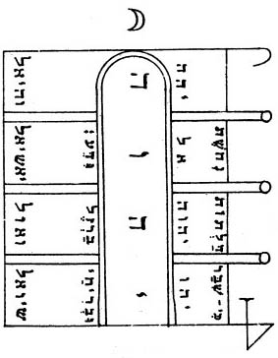
Фигура из манускрипта Sl. 3091.
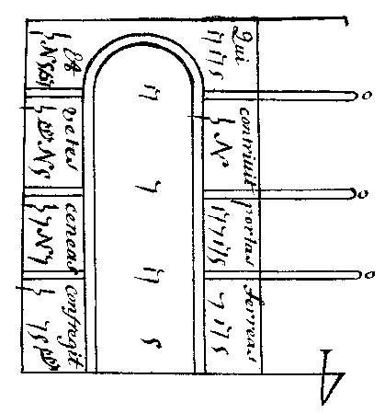
Примечание Мазерса. Пентакль является разновидностью иероглифического представления двери или ворот. В центре написано Имя IHVA. На правой стороне Имена IHV, IHVH, AL и IHH. Слева - Имена Ангелов: Шиоэль (Schioel), Ваол (Vaol), Йашиэль (Yashiel) и Вехиэль (Vehiel). Стих, расположенный над именами с обеих сторон, взят из Псалма CVI, 16 "Ибо Он сокрушил врата медные и вереи железные сломил".
Второй Пентакль Луны. Он работает против всех опасностей и тех, что связаны с водой, к примеру, случается, что Духи Луны обрушивают вокруг твоего Круга ливень и поднимают бурю, чтобы поразить и ужаснуть тебя. Если показать им этот Пентакль, то все это быстро прекратится.
Фигура из издания Мазерса
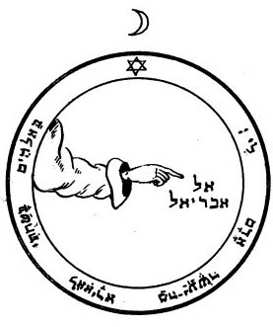
Фигура из манускрипта Sl. 3091.
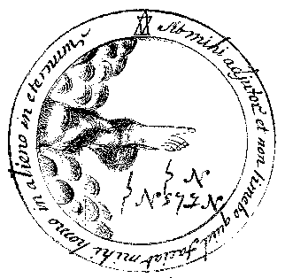
Примечание Мазерса. Рука, указующая на Имя Эл (El) и на Ангела Абариэля (Abariel). Стих взят из Псалма LV, 12 "На Бога (Elohim) уповаю, не боюсь, что сделает мне человек?"
Третий Пентакль Луны. Если его должным образом носить с собой, во время поездки, он служит защитой против всех нападений ночью, и против всякой опасности и тех, что связаны с водой.

Фигура из издания Мазерса
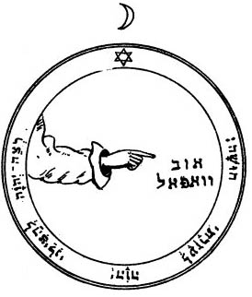
Фигура из манускрипта Sl. 3091.
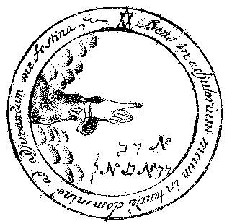
Примечание Мазерса. Имена Ауб (Aub) и Вевафел (Vevaphel). Стих взят из от Псалма XXXIX, 12 "Благоволи, Господи (IHVH), избавить меня, Господи (IHVH)! Поспеши на помощь мне".
Четвертый Пентакль Луны. Он защищает тебя от всех злых напастей и всех ран души или тела. Его Ангел Софиэль (Sophiel) дарует знание свойств всех трав и камней, и тому, кто призовет его, он откроет все знания.

Фигура из издания Мазерса
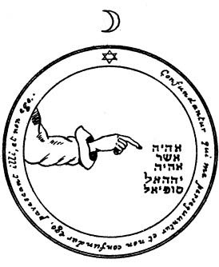
Фигура из манускрипта Sl. 3091.
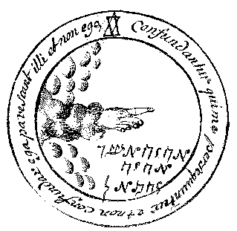
Примечание Мазерса. Божественное Имя Ехейе Ашер Эхейе (Eheieh Asher Eheieh) и Имена Ангелов Йахел (Yahel) и Софиел (Sophiel). Стих: "Пусть им путаться, кто преследует меня, и пусть мне не путаться, пусть им бояться, и не мне".
Пятый Пентакль Луны. Он служит, чтобы получать во сне ответы [на свои вопросы]. Его Ангел Иахадиэль (Iachadiel) способствует гибели и потере, так же, как и гибели врагов. Ты можешь также призывать его именами Абдон (Abdon) и Дале (Dale), против всех призраков ночи, и вызвать души, отправленные в Гадес [преисподняя у древних греков - прим. перев.].

Фигура из издания Мазерса
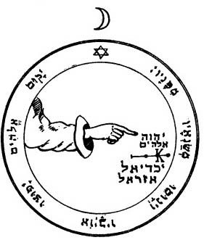
Фигура из манускрипта Sl. 3091.
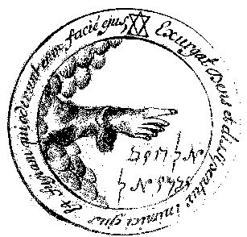
Примечание Мазерса. Божественные Имена IHVH и Элохим (Elohim), тайный знак Луны и Имена Ангелов Иахадиэля (Iachadiel) и Азареля (Azarel). Стих взят из Псалма LXVII, 1 "Да восстанет Бог, и расточатся враги Его, и да бегут от лица Его ненавидящие Его".
Шестой и последний Пентакль Луны. Он невероятно хорош и превосходно служит тому, чтобы обрушивать ливни, если его выгравировать на серебряной пластине, и если его положить под воду, он будет вызывать дождь, до тех пор, пока будет в ней оставаться. Он должен быть выгравирован, нарисован или начертан в день и час Луны.

Фигура из издания Мазерса
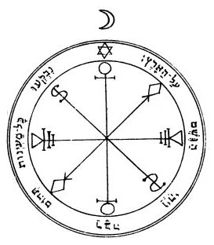
Фигура из манускрипта Kings 288.
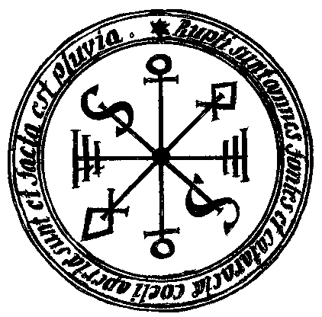
Примечание Мазерса. Пентакль составлен из тайных знаков Луны, по кругу - стих из Книги Бытия VII, 11-12 "Все источники великой бездны отворились ... и лился на землю дождь".
[Примечание Мазерса. Здесь заканчиваются Святые Пентакли, и во всех них, насколько я мог, я правильно восстановил еврейские буквы и тайные знаки. Затем я привел почти каждый стих на иврите вместо латыни, так, чтобы у ученика, занимающегося оккультизмом, не было бы проблем при необходимости найти его в еврейской Библии. Восстановление еврейских букв внутри Пентаклей было чрезвычайно сложной работой, которая продолжалась несколько лет].

Перевод Soror N, Soror I.C., Александра Санарова
© PAN'S ASYLUM Camp O.T.O.

